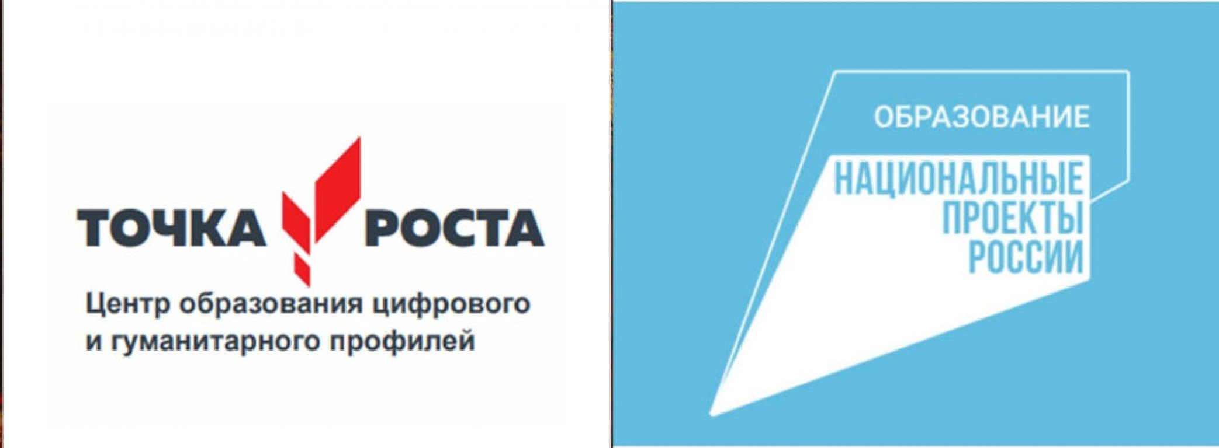

**План работы Центра**

**образования цифрового и гуманитарного профилей «Точка Роста» на базе**

**МБОУ «Татарская СОШ»**

**на 2024-2025 учебный год**

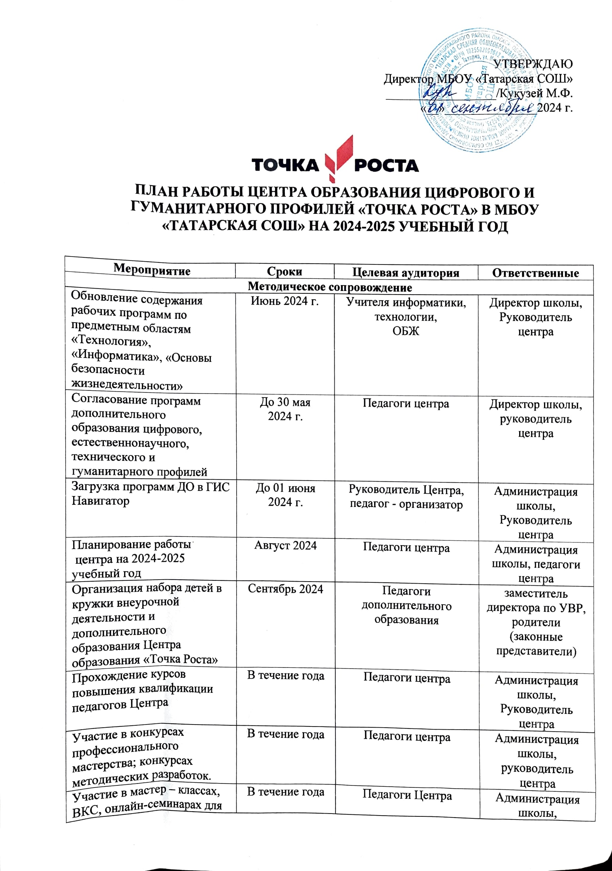

УТВЕРЖДАЮ

Директор МБОУ «Татарская СОШ»

__________________/Кукузей М.Ф.

«__»_______________2024 г.

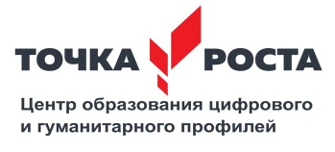

**ПЛАН РАБОТЫ ЦЕНТРА ОБРАЗОВАНИЯ ЦИФРОВОГО И ГУМАНИТАРНОГО ПРОФИЛЕЙ «ТОЧКА РОСТА» В МБОУ «ТАТАРСКАЯ СОШ» НА 2024-2025 УЧЕБНЫЙ ГОД**

|  |  |  |  |
| --- | --- | --- | --- |
| **Мероприятие** | **Сроки** | **Целевая аудитория** | **Ответственные** |
| **Методическое сопровождение** | | | |
| Обновление содержания рабочих программ по предметным областям «Технология», «Информатика», «Основы безопасности жизнедеятельности» | Июнь 2024 г. | Учителя информатики, технологии,  ОБЖ | Директор школы,  Руководитель центра |
| Согласование программ дополнительного образования цифрового, естественнонаучного, технического и гуманитарного профилей | До 30 мая  2024 г. | Педагоги центра | Директор школы, руководитель центра |
| Загрузка программ ДО в ГИС Навигатор | До 01 июня  2024 г. | Руководитель Центра, педагог - организатор | Администрация школы,  Руководитель центра |
| Планирование работы  центра на 2024-2025 учебный год | Август 2024 | Педагоги центра | Администрация школы, педагоги центра |
| Организация набора детей в кружки внеурочной деятельности и дополнительного образования Центра образования «Точка Роста» | Сентябрь 2024 | Педагоги дополнительного образования | заместитель директора по УВР, родители (законные представители) |
| Прохождение курсов повышения квалификации педагогов Центра | В течение года | Педагоги центра | Администрация школы,  Руководитель центра |
| Участие в конкурсах профессионального мастерства; конкурсах методических разработок. | В течение года | Педагоги центра | Администрация школы, руководитель центра |
| Участие в мастер – классах, ВКС, онлайн-семинарах для педагогов ДО и руководителей Центров. | В течение года | Педагоги Центра | Администрация школы, руководитель центра |
| **Учебно – воспитательные мероприятия** | | | |
| Информационная презентация «#Точка – роста 24/25» | Сентябрь 2024 г. | Обучающиеся 1-11 классов, родительская общественность | Педагоги центра |
| Организация и проведение школьного этапа Всероссийской олимпиады школьников | Сентябрь – октябрь 2024 | Обучающиеся 4 – 11 классов | Педагоги центра |
| «Безопасность и мы» интерактивно – познавательная игра  *Направление: ОБЖ* | Октябрь 2024 г. | Обучающиеся 1-4 классов | Шенк А.В |
| Интерактивно – познавательное событие «Ускоренная помощь»  *Направление: ОБЖ* | Ноябрь 2024 г. | Обучающиеся ОВЗ | Сахно А.А. |
| Музейный урок «День Героев Отечества»  *Направление: информатика* | Декабрь 2024 г. | Обучающиеся 1-6 классов | Гришаева Т.А. |
| Цифровая студия «Юный мультипликатор»  *Направление: информатика* | Февраль 2024 г. | Обучающиеся 3-4 классов | Миронова К.В. |
| Практикум «Мы – со3Dатели» (3d моделирование)  *Направление: технология* | Апрель 2024 г. | Обучающиеся 4-9 классов | Ситникова А.В. |
| Участие в интернет конкурсах, чемпионатах, олимпиадах, фестивалях и др., направленных на формирование навыков XXI века и развитие современных компетенций обучающихся и педагогов. | В течение года | Обучающиеся 1-11 классов  Педагоги школы | Руководитель Центра  Организатор Центра  Педагоги Центра |
| **Внеурочные мероприятия** | | | |
| Игротека «Увлекательное путешествие в мир ЛЕГО»  *Направление: информатика* | Октябрь 2024 г. | Обучающиеся 1-7 классов | Шенк А.В. |
| Шахматный турнир для обучающихся  *Направление: шахматы* | Ноябрь 2024 г. | Обучающиеся 5-11 классов | Кусаинов А.М. |
| Лаборатория добрых дел «Мастерская умельцев»  *Направление: технология* | Декабрь 2024 г. | Обучающиеся 3-8 классов | Сахно А.А. |
| Мастер – класс «Очумелые РУЧКИ» (3d моделирование с помощью 3d ручки)  *Направление: технология* | Декабрь 2024 г. | Обучающиеся 5-8 классов | Ситникова А.В. |
| Интерактивная игра «Информа - шка»  *Направление: информатика* | Январь 2024 г. | Обучающиеся 3-5 классов | Миронова К.В. |
| День детских изобретений. Познавательно – игровое мероприятие «Мы - изобретатели»  *Направление: информатика* | Январь 2025 г. | Обучающиеся 5-8 классов | Миронова К.В.  Шенк А.В.  Ситникова А.В |
| Видеолекторий «День памяти о россиянах исполнявших служебный долг за пределами Отечества»  *Направление: гуманитарное* | Февраль 2025 г. | Обучающиеся 8-11 классов | Гришаева Т.А. |
| Творческая фото - лаборатория «Весенний фотопортрет»  *Направление: информатика* | Март 2025 г. | Обучающиеся 1-6 классов | Миронова К.В. |
| День мультфильма.  Турнир знатоков «Союзмультфильма»  *Направление: информатика* | Апрель 2025 г. | Обучающиеся 1-4 классов | Миронова К.В. |
| Участие в интернет конкурсах, чемпионатах, олимпиадах, фестивалях и др., направленных на формирование навыков XXI века и развитие современных компетенций обучающихся и педагогов. Традиционные мероприятия: АГРО НТРИ, Форум ЭкоТРэк, Робофест и др. | В течение года | Обучающиеся 1-11 классов  Педагоги школы | Руководитель Центра  Организатор Центра  Педагоги Центра |
| **Социокультурные мероприятия** | | | |
| Муниципальная онлайн – викторина «Папы с книжных страниц» | Октябрь 2024 г. | Обучающиеся 1-4 классов школ Черлакского МР | Шенк А.В.  Миронова К.В.  Ситникова А.В. |
| Фоточеллендж «Весь этот мир творит учитель» | Октябрь 2024 г. | Обучающиеся 4-11 классов ОО | Шенк А.В.  Ситникова А.В.  Миронова К.В. |
| ТКП «Россия – читающая страна» | Ноябрь 2024 | Обучающиеся 2-5 классов ОО | Шенк А.В.  Ситникова А.В.  Миронова К.В. |
| Ярмарка педагогических идей «Лучшие практики» | Март 2025 г. | Руководители и педагоги ДО Центров «Точка роста» Черлакского МР |  |
| IV Семейный шахматный турнир | Апрель 2025 г. | Обучающиеся 5-11 классов  Родительская общественность | Шенк А.В.  Кусаинов А.М. |
| Фестиваль творческих достижений воспитанников Центра «Точка роста» | Май 2025 г. | Обучающиеся 1-11 классов  Родительская общественность  Педагоги школы | Миронова К.В.  Шенк АВ  Педагоги Центра |
| **Мероприятия (конкурсы, фестивали, викторины, проекты и др.), проводимые педагогами**  **Центра на разных уровнях** | | | |
|  |  |  |  |
| ТКП «Россия – читающая страна»  *Направление: информатика* | Ноябрь 2024 г | Обучающиеся школ районов Омской области | Шенк А.В.  Ситникова А.В.  Миронова А.В. |
| Онлайн проект «Милым дамам посвящается» | Декабрь 2024 г. | Обучающиеся школ и воспитанники дошкольных образовательных учреждений Черлакского МР | Рыбалкина Е.О. |
| ТКП «Разрешите поздравить!?»  *Направление: информатика* | Февраль 2025 г. | Обучающиеся школ Черлакского МР | Шенк А.В.  Ситникова А.В. |
| **Организация сетевого взаимодействия** | | | |
| Реализация программ дополнительного образования по направлениям:  - технология «Основы робототехники»;  - ОБЖ «Основы оказания ПМП» | В течение года | Обучающиеся  2-4; 7-8 классов школ Черлакского МР | Сахно А.А  Шенк А.В. |
| Реализация программ дополнительного образования по направлениям:  - технология «ЛЕГОша»;  - информатика «Рисуем на компьютере» | В течение года | Воспитанники МБДОУ «Татарский детский сад» | Сахно А.А.  Шенк А.В. |
| Игра - практикум «Первая помощь»  *Направление: ОБЖ* | Апрель 2025 г. | Обучающиеся 7-8 классов | Сахно А.А |
| **Мониторинг работы Центра** | | | |
| Анкетирование детей и родителей для определения уровня удовлетворенности работой Центра | Май 2025 г. | Обучающиеся школы  Родительская общественность | Руководитель Центра Организатор Центра  Педагоги Центра |
| Анализ работы Центра за 2023-2024 учебный год | Июнь 2025 г. | Педагоги Центра  Организатор Центра | Директор школы  Руководитель Центра |
| Освещение в СМИ деятельности Центра | В течение года | Обучающиеся школы  Родительская общественность  Население | Руководитель Центра  Организатор Центра |